Personas de buena voluntad:

Mi nombre es Marta A. Amoruso de Landini.
Soy voluntaria de Red Solidaria Pilar y voluntaria de la Reserva Natural Municipal de Pilar, Buenos Aires.
Mi profesión es el paisajismo y tenemos un pequeño cultivo de plantas ornamentales,
Junto a la Reserva de Pilar estamos desarrollando el Proyecto Ecológico Solidario.

¿De qué se trata? : Se trata de Producir y Donar plantas nativas, para plantarlas a la vera de las autopistas, rutas, plazas, calles de pueblos y colegios, entre otros.
En cada evento de plantación se asegurará el apoyo educativo y de apropiación de los sectores de la sociedad involucrados, para garantizar el cuidado de los ejemplares
En la zona de Pilar, el proyecto involucra la producción y plantación de especies de las biorregiones del Espinal, Bosque en Galeria y Pampeana.

El proyecto podria replicarse en otras zonas de la Argentina teniendo en cuenta las regiones biogeográficas que correspondan al área elegida

¿Por qué, para qué?: Porque “nuestra acción más importante como seres humanos es proteger la naturaleza. Lo que afecta a la tierra, afecta al ser humano. El ser humano es un hilo de la red de la vida. La vegetación autóctona hace al paisaje natural y mantiene a los animales autóctonos a la diversidad promoviendo la existencia de especies como mariposas y aves autóctonas .
Cada región tiene sus plantas y animales silvestres autóctonos, que si les dejamos hacer, mantienen puros el aire y el agua, el funcionamiento armonioso del ambiente, en beneficio a la calidad de vida de los habitantes
“En áreas naturales podemos vivir otro aspecto del mundo, ayudan a tener alegría y paz.”(Ricardo Barbetti)

Porque, como humanos modernos hemos alterado el medio natural, teníamos un gran desconocimiento.
No sabíamos que sacando lo que parecían yuyos, destruíamos un ecosistema.
Creíamos que era más lindo un Eucalyptus de Australia que un Ceibo.
Alteramos la biodiversidad en detrimento de nosotros mismos y hoy podemos restituirlo para las futuras generaciones.
Para que nuestra acción aporte una enmienda a nuestra Madre Tierra.

¿Cómo hacerlo? Usando nuestro espacio en el cultivo, proporcionando las macetas y los sustratos orgánicos, cultivando las plantas para donarlas.
En principio, cultivaremos plantas nativas de la Región NE Bonaerense.

Con el apoyo de la Asociación Patrimonio Natural Organización de la Sociedad Civil que lleva adelante la Reserva Natural Municipal de Pilar, Buenos Aires y el Vivero de Plantas Nativas del NE Bonaerense “El Cachafaz”; institución que cuenta con Personería Jurídica, será posible implementar éste proyecto de cultivo y plantación.
Es decir que vamos a construir el proyecto, desde el inicio hasta el final.
Con lo que nos aseguramos que el trabajo, los materiales y las plantas lleguen al destino previsto.

Con personas idóneas, escogimos las especies que mejor se adaptan a las condiciones climáticas es decir: vientos, lluvias, sequía y seguramente poca atención posterior a la plantación.

Para lograrlo necesitamos la materia prima más importante y más escasa: SEMILLAS.
Es escasa porque quedan pocos ejemplares en cada región.
Por eso necesitamos el amoroso aporte de personas con buena voluntad.
Si nos ayudan a identificar dónde ubicar las especies que mencionamos y a recolectar los frutos, podremos obtener las semillas, producir muchos nuevos ejemplares y plantarlas en su ambiente.

MUY IMPORTANTE: Siempre esperar que las bayas, drupas o chauchas estén maduras, si se sacan verdes, el embrión no germinará.
Hay que recolectar frutos.
No se deben abrir, eso se hará en el cultivo, porque requieren de tratamiento especial, según la especie.

Éstas son las variedades elegidas:

ANACAHUITA -nombre común.
Blepharocalyx tweediei- nombre científico
Pequeño árbol o arbusto de hojas verde brillante persistentes.
Tiene muchas flores blancas pequeñas y perfumadas, durante primavera y verano.
El fruto es una baya globosa de color anaranjado, a medida que madura vira al violáceo.
Se recolectan los frutos en otoño e invierno.
Crece en bosques ribereños de toda la Cuenca del Plata, montes serranos de Uruguay, Argentina y Brasil y selvas marginales del Delta del Paraná.
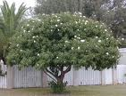 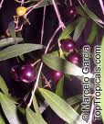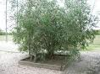Anacahuita

AZOTA CABALLO nombre común
Luehea divaricada nombre científico
Árbol con copa globosa y amplia.
Hoja verde opaco en el haz y blanquecino en el envés.. Follaje caduco.
Flores grandes rosadas y blanquecinas, muy perfumadas, aparecen a mitad del verano y en otoño.
Frutos: cápsula leñosa recolectar a fines de otoño

Azota caballo
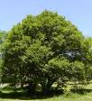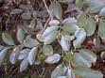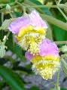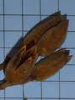

BARBA DE CHIVO – nombre común
Caesalpina gilliesi-nombre científico
Pequeño árbol o arbusto de finas hojas semi persistentes.
Tiene enormes flores amrillas y rojas, muy vistosas durante primavera y verano.
El fruto es una legumbre seca achatada y parda.
Se recolectan los frutos en verano y otoño.
Crece en matorrales asociados a bosques de barranca, jardines, plazas.
Barba de chivo

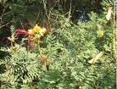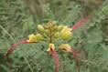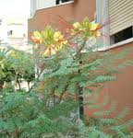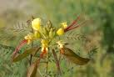

CEIBO nombre común
Erythrina crista galli nombre científico
Árbol de follaje caduco con ramas arqueadas.
Florece en verano en grandes racimos rojos carmesí.
Frutos como chauchas. Se recolectan los frutos maduros a fines de otoño.
Lo encontramos en plazas, jardines, veredas, litorales de toda la Región Pampeana.
Ceibo

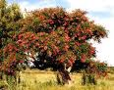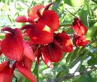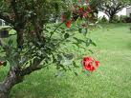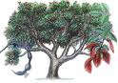

CHAL – CHAL nombre común
Allophyllus edulis nombre científico
Árbol de 4 a 10 m de altura (hasta 20 m en zonas cálidas).
Hojas compuestas verde brillante. Corteza rojiza que se desprende en placas.
Folaje caduco o semi persistente.
Flores pequeñas y abundantes, blanco amarillentas. Poco vistosas a fines de invierno y primavera.
El fruto es una drupa esférica de color desde amarillo a rojo-anaranjado al madurar.
Recolectar los frutos en primavera y verano.
Crece en bosques del centro y norte del país, plazas veredas, parques. Se adapta a diferentes ambientes.
Chal-chal

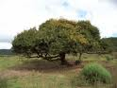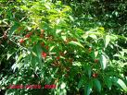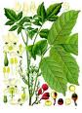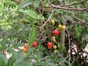

Chañar
Geoffroea decorticans

Árbol de gran porte
Se encuentra en plazas y parques.
Flores amarillas con el centro anaranjado.
Frutos en forma de drupa carnosa, se recolecta a fines de verano

Chañar

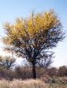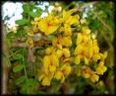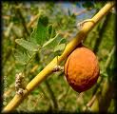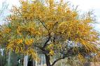

SEN DEL CAMPO nombre común
Senna corimbosa nombre científico

Pequeño árbol de follaje verde claro y opaco.
Crece un zonas húmedas y en los talares
Flores amarillo dorado muy hermosas
Frutos leguminoso, se recolecta cuando aparezcan pintitas oscuras en el fruto durante el invierno.
Sen del campo

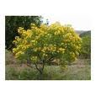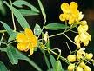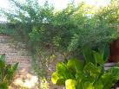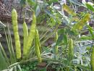

Timbo
Enterolobium contorstisiliquum

Árbol de 9 a 25 metros de altura.
Copa amplia y aparasolada.
Crece en el norte argentino, hasta las costas ribereñas del Paraná.
Hojas compuestas, color verde claro, ceniciento en el envés.
Floración durante el verano en pequeñas cabezuelas blancas, agrupadas en racimos terminales.
Frutos: Legumbre arriñonada, se recolecta fines del verano.

Timbo

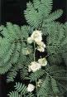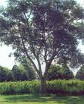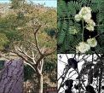

SAUCO
Saumbucus australis
Árbol o arbusto de 6metros de altura.
Follaje persistente con hojas compuestas de color verde lustroso.
Crece en los talares bonaerenses, también en bosques y bañados.
Flores blancas agrupadas en inflorescencias terminales muy vistosas y densas., en pimavera y verano.
Fruto es una drupa ovoide, recolectar en otoño.

Sauco

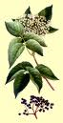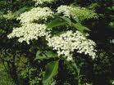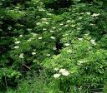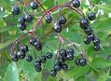

PINDO
Syagrus romanzoffiana
Palmera de 10 a 15 metros de altura. Con hojas arqueadas elegantes, divididas en foliolos de color verde oscuro brillante, en forma de pluma.
Florece en primavera como racimos en color amarillo claro.
Frutos en forma de drupa, recolectar a fines del verano

Pindo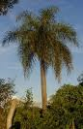  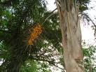 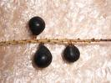

TALA
Celtis spinosa
Árbol de hasta 15 metros de altura, con espinas en sus ramas, hojas caducas verde oscuro.

Floración en primavera pequeñas y amarillentas.
Fruto: es una drupa muy vistosa que madura en otoño de color anaranjado

Tala

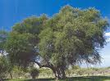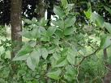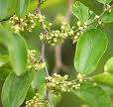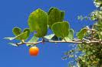

Para los que quieran conocernos, los invito a visitar

http://reservanaturaldelpilar.blogspot.com/

www.cultivoslandini.com.ar

Muchas gracias!!!
Contacto: Marta Alejandra Amoruso Landini
Cultivos-landini@hotmail.com
011.15.5301 5995

